宜蘭縣頭城國民小學『社會-臺灣的自然環境課程』成果
活動名稱 | 103年社會-  臺灣的自然環境課程 | 指導單位 | 教務處教學組
活動名稱 | 103年社會-  臺灣的自然環境課程 | 參加人員 | 高年級學生
項目 | 活動內容剪影 | 活動日期 | 103.11.20
項目 | 活動內容剪影 | 活動地點 | 頭城國小教室
畫面一 | 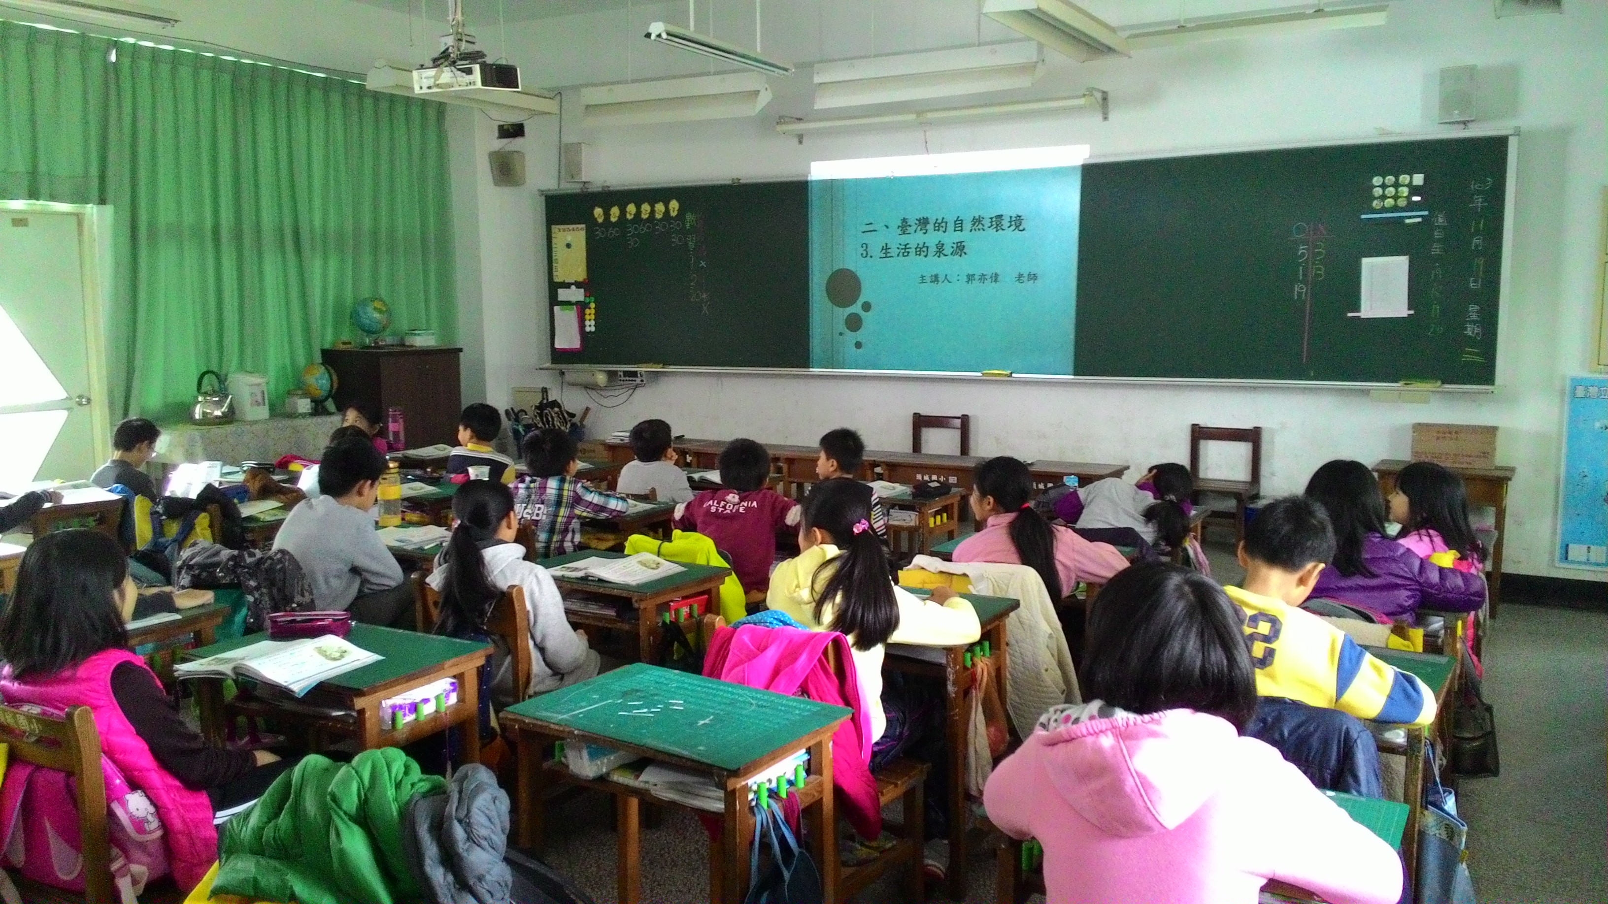 |  | 課程開始
畫面二 | 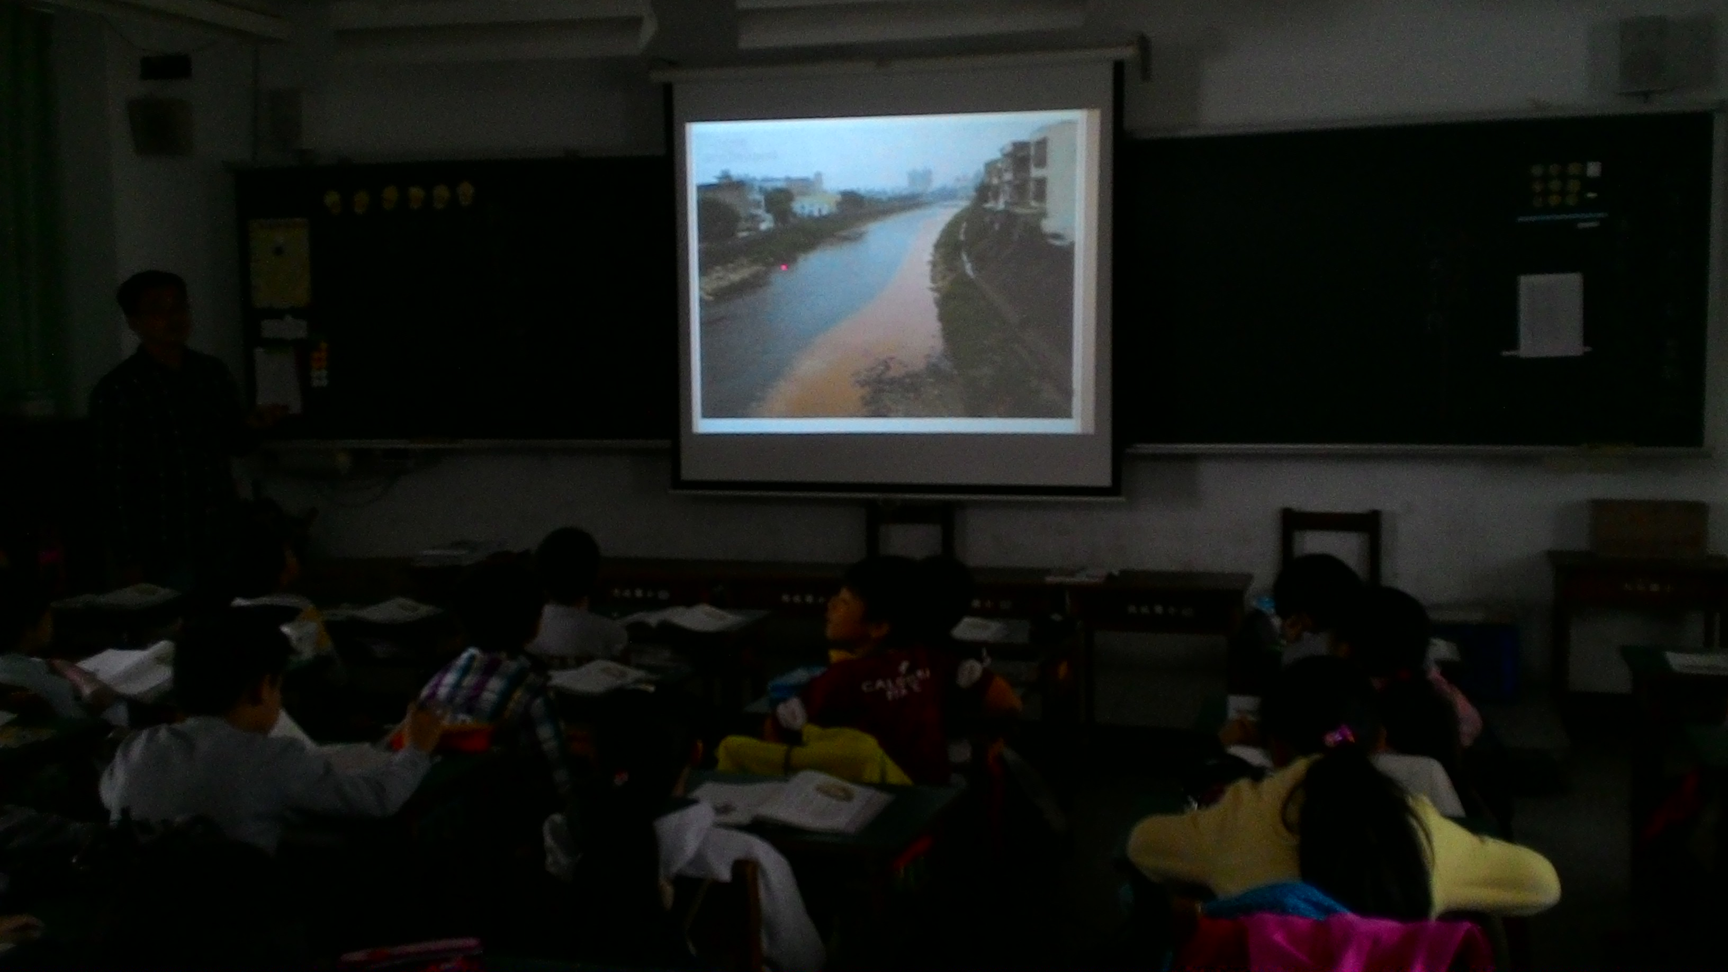 |  | 自然環境課程(一)
畫面三 | 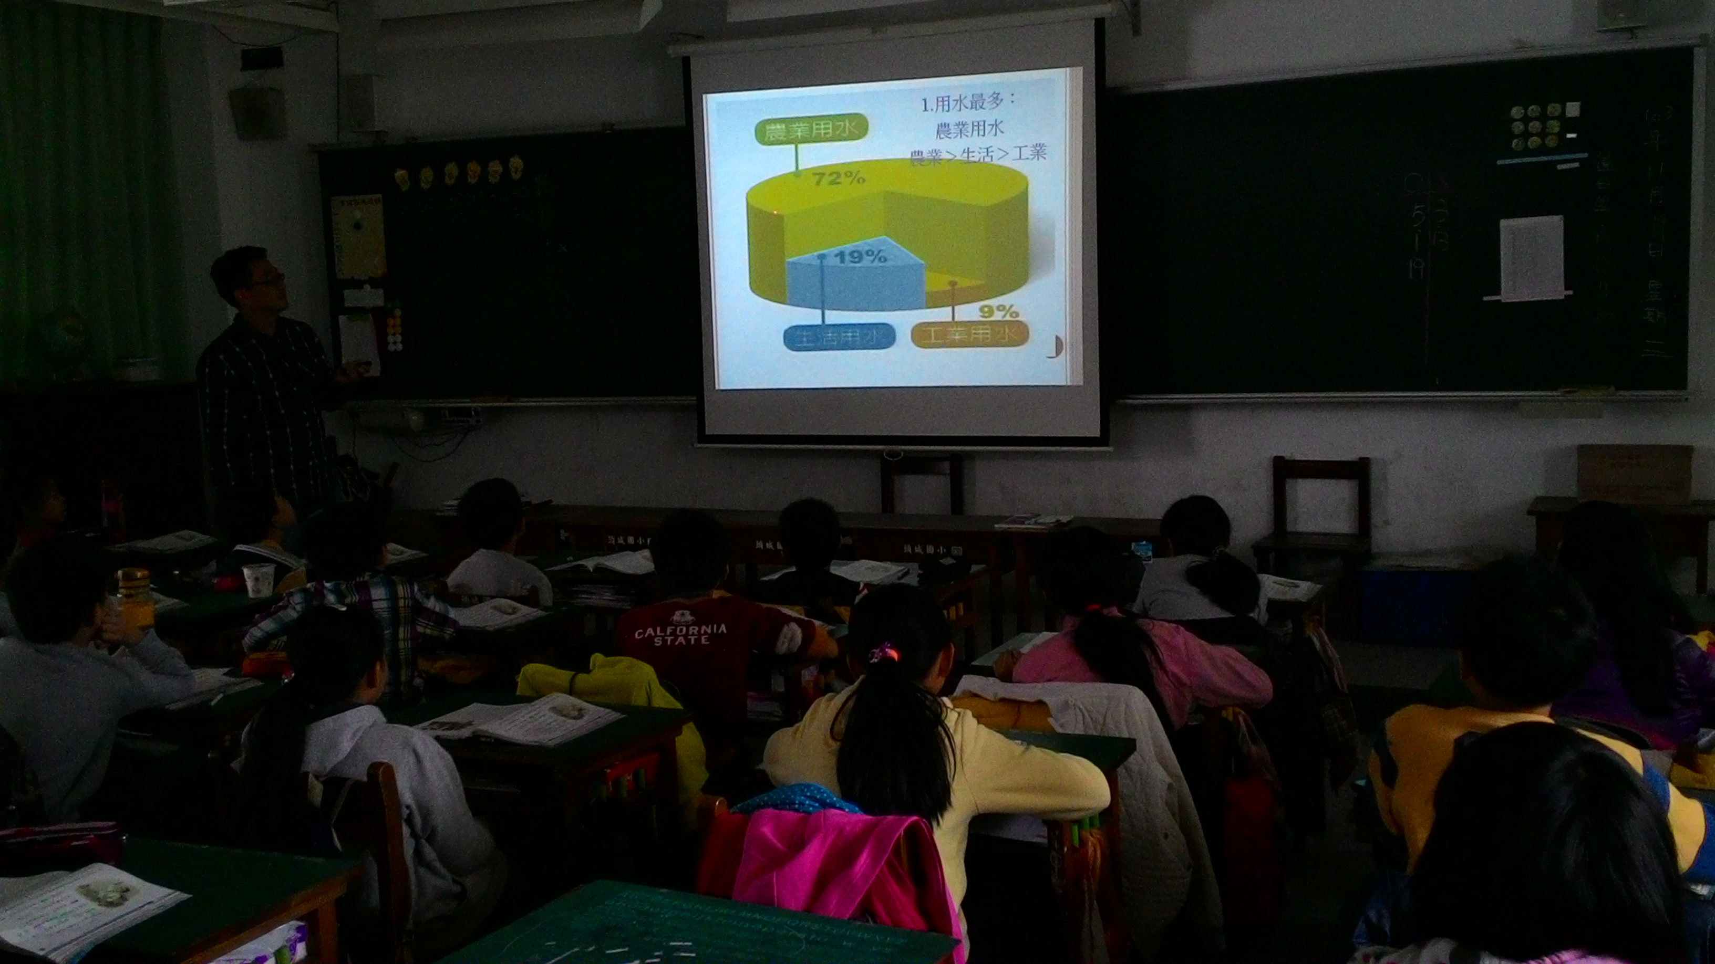 |  | 自然環境課程(二)

